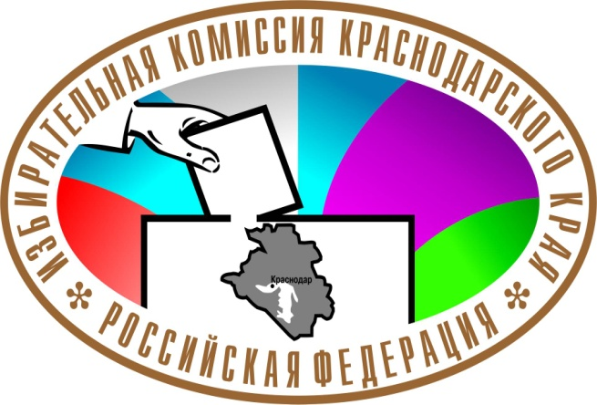

О Т Ч Е Т
о работе Молодежного общественного совета
при избирательной комиссии Краснодарского края
за 2018 год

В 2018 году состоялось 4 заседания Молодежного общественного совета при избирательной комиссии Краснодарского края. На заседаниях активно обсуждались вопросы, связанные с подготовкой и участием в текущих мероприятий, которые проводила избирательная комиссия Краснодарского края, а также организации и органы, с которыми заключены соглашения о сотрудничестве и взаимодействии.
Члены Молодежного общественного совета активно оказывали поддержку избирательной комиссии Краснодарского края в проведении серии мероприятий, приуроченных к проведению Дня молодого избирателя Краснодарского края, выборов Президента Российской Федерации и выборов в органы местного самоуправления, состоявшихся в единый день голосования 9 сентября 2018 года. Члены Молодежного общественного совета при избирательной комиссии Краснодарского края организовали и приняли участие в 8 мероприятиях.
Важным событием в период проведения выборов Президента Российской Федерации стала подготовка видеообращения и его публикация в социальных сетях. Видеообращение посмотрело около полторы тысячи человек. Кроме того, на базе юридического факультета Южного института менеджмента был проведен образовательный семинар для студентов, посвященный вопросам избрания Президента Российской Федерации.
В период проведения муниципальных избирательных кампаний, назначенных на единый день голосования 9 сентября 2018 года, члены Молодежного общественного совета подготовили текстовый вариант обращения, который был размещён на официальном сайте краевой избирательной комиссии и сайте сетевого издания «Вестник избирательной комиссии Краснодарского края». В июле состоялось выездное рабочее совещание в городе Туапсе с представителями молодежных общественных советов при территориальных избирательных комиссиях Туапсинская городская и Туапсинская районная. В 2018 году завершилась работа по формированию и обновлению составов Молодежных советов на уровне территориальных избирательных комиссий и избирательных комиссий муниципальных образований, в состав которых входит 578 человек.
Члены Молодежного общественного совета при краевой избирательной комиссии активно принимали участие в иных мероприятиях, проводимых для молодежи. В частности, с участием представителей Молодежного общественного совета были сформированы две команды, принимавшие участие в интеллектуальном соревновании «МИР» (проводится при поддержке депутата Государственной Думы Федерального Собрания Российской Федерации Д. Пирога). Команда, состоящая из представителей Совета, одержала победу в городском брейн-ринге, ежегодно проводимом избирательной комиссией муниципального образования город Краснодар.
Кроме того, председатель Молодежного общественного совета
Г. Лихолатов неоднократно принимал участие в мероприятиях федерального уровня, проводимых в г. Москве, г. Севастополе, г. Пскове, г. Пятигорске,
г. Челябинске, г. Ульяновске ЦИК России и Российским Фондом Свободных Выборов (8 федеральных мероприятий). Краснодарский край был широко представлен в итоговом докладе о работе молодежных избирательных комиссий.
В сентябре 2018 года было заключено Соглашение о сотрудничестве и взаимодействии с Советом молодых юристов при Краснодарском региональном отделении «Ассоциация юристов России». В рамках соглашения руководитель Совета молодых юристов принял участие в Форуме молодых и будущих организаторов выборов (ноябрь), а члены Молодежного общественного совета – в отчетной конференции Краснодарского регионального отделения «Ассоциация юристов России» (декабрь). По линии Соглашения с Советом молодых депутатов Краснодарского края представители Совета принимали трижды участие в выездных кустовых обучающих семинарах на территории Краснодарского края. В настоящий период заключено два Соглашения о сотрудничестве и взаимодействии, которое реализуются в рамках совместных мероприятий.
Краевой Молодежный общественный совет своими силами провел совещание в режиме видеоконференции с молодежными общественными советами при территориальных избирательных комиссиях г. Краснодара. В декабре 2018 года был проведен брейн-ринг с элементами викторины для молодых юристов, посвященный празднованию 25-летия избирательной системы Российской Федерации и Конституции Российской Федерации.
Важным этапом взаимодействия стало то, что члены Молодежного общественного совета при избирательной комиссии Краснодарского края приняли участие в подведении итогов конкурсов среди Молодежных общественных советов при территориальных избирательных комиссиях и избирательных комиссиях муниципальных образований Краснодарского края и среди молодежных участковых избирательных комиссиях (в конкурсе приняли участие 59 Советов). Результаты конкурса были озвучены на Форуме молодых и будущих организаторов выборов. Члены Молодежного общественного совета при избирательной комиссии Краснодарского края в качестве волонтеров оказали организационную помощь краевой избирательной комиссии в проведении конкурсных соревнований среди 16 молодежных команд из различных муниципальных образований Краснодарского края.
В 2018 году Молодежный общественный совет награжден Благодарностью и Благодарственным письмом, памятным знаком в честь первой годовщины с момента образования Союза Молодежных избирательных комиссий России
Информация о деятельности Молодежного общественного совета освещалась в социальных сетях (в контакте и инстаграм, количество подписчиков в которых достигло примерно 400 человек) и на официальных ресурсах избирательной комиссии Краснодарского края.

